Specjalne zestawy promocyjne Tenda
Tenda to jeden z czołowych producentów urządzeń sieciowych. Tym razem przygotowała dla klientów specjalne zestawy promocyjne, które można zakupić na platformie Allegro. To doskonała okazja dla użytkowników, aby zmodernizować swoją sieć niewielkim kosztem.

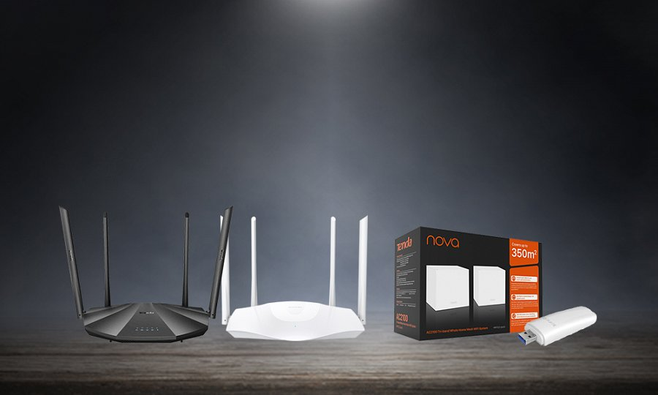
Tenda to jeden z czołowych producentów urządzeń sieciowych. Tym razem przygotowała dla klientów specjalne zestawy promocyjne, które można zakupić na platformie Allegro. To doskonała okazja dla użytkowników, aby zmodernizować swoją sieć niewielkim kosztem.

Wśród zestawów znajdziemy:
1. System mesh Tenda Nova MW12 (1-pak) + zestaw powerline Tenda PH10
2. System mesh Tenda Nova MW12 (2-pak) + zestaw powerline Tenda PH10

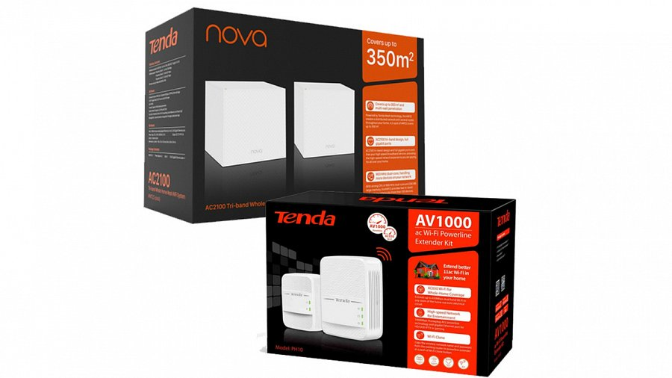

3. Dwupasmowy, gigabitowy router Tenda AC19 + zestaw powerline PH10
4. Router Wi-Fi 6 Tenda RX3 + zestaw powerline Tenda PH10

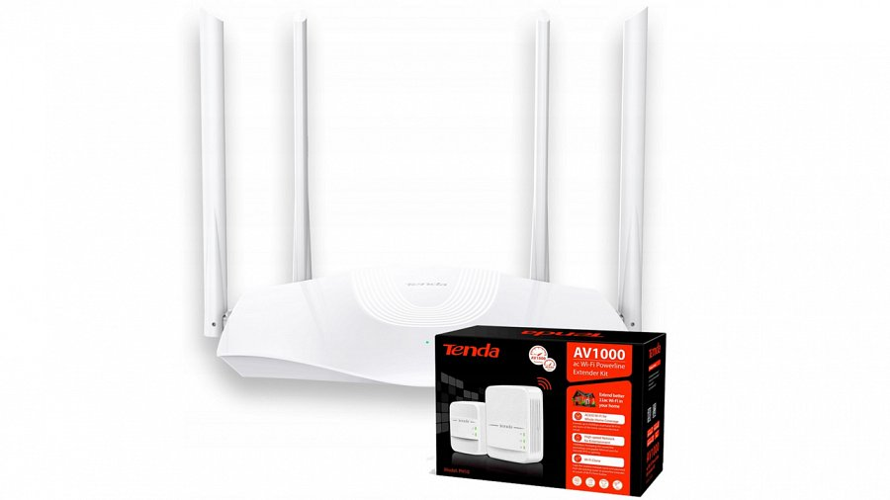

5. System mesh Tenda Nova MW12 (2-pak) + karta sieciowa Tenda U1
6. System mesh Tenda Nova MW5 (2-pak) + karta sieciowa Tenda U1
7. Dwupasmowy, gigabitowy router Tenda AC19 + karta sieciowa Tenda U1

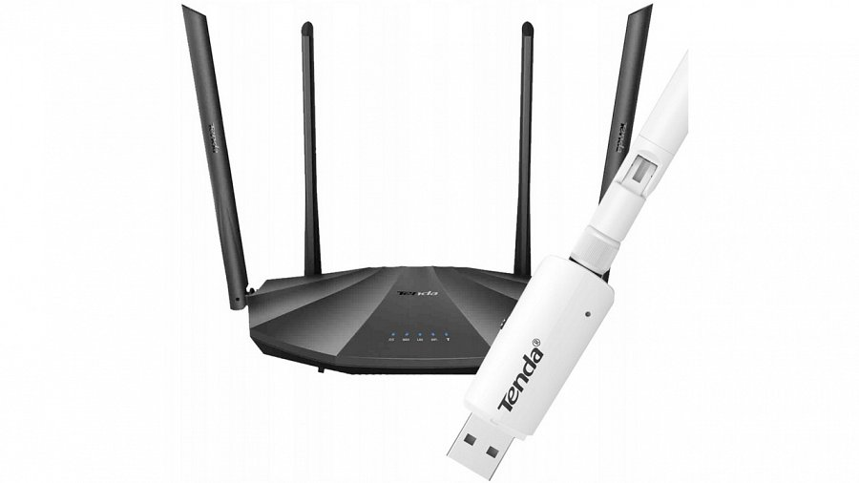

8. Router Wi-Fi 6 Tenda RX3 + karta sieciowa Tenda U1
9. System mesh Tenda Nova MW5 (2-pak) + karta sieciowa Tenda U12
10. System mesh Tenda Nova MW12 (1-pak) + karta sieciowa Tenda U12
11. System mesh Tenda Nova MW12 (2-pak) + karta sieciowa Tenda U12

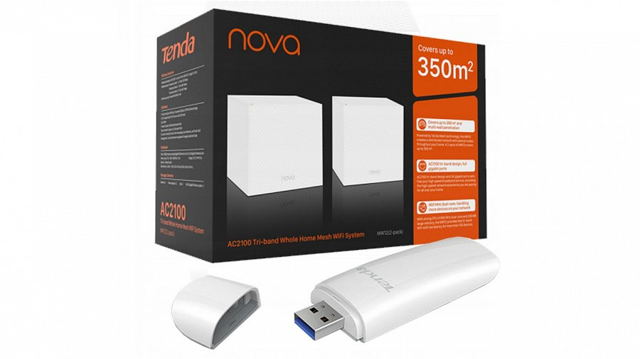

12. Dwupasmowy, gigabitowy router AC19 + karta sieciowa Tenda U12

Niezależnie od wybranego zestawu, każdy oferuje jakość i bardzo dobre parametry w niskich cenach. Zostały one stworzone z myślą, aby każdy był tańszy niż w przypadku zakupu urządzeń pojedynczo. Wszystkie zestawy można znaleźć na platformie Allegro.

